Инструкция по установке экземпляра программного обеспечения, предоставленного для проведения экспертной проверки

Руководство администратора
ПО «Голограмма»
для ведения и контроля реализации экологических стратегий

Оглавление
Назначение 3
Технические требования 3
Общие сведения о технической архитектуре 4
Установка и первичная настройка продукта 5
Настройка продукта средствами веб-интерфейса 8
Настройки таблиц и диаграмм 8
Системные настройки 9
Импорт базы данных MySQL 10
Работа с пользователями 11
Настройка пользовательских ролей 12
Подробное описание функций продукта, доступных для настройки посредством пользовательских ролей 14

Назначение
ПО «Голограмма» - электронный Web-продукт (далее продукт) предназначен для сбора статистики и визуализации статистических данных, входящих в экологическую стратегию для промышленного холдинга и осуществление контроля хода реализации экологической стратегии.

Технические требования
Продукт является веб-приложением, разворачиваемым для работы на серверном обеспечении эксплуатанта и функционируемым в браузерах конечных пользователей продукта. Для работы большинства функций продукта на устройствах конечных пользователей достаточно наличия актуальных версий браузеров Yandex, Firefox, Chrome, Edge.
Некоторые функции продукта предполагают загрузку средствами браузера файлов форматов .png (изображения) и .xlsx (электронные таблицы) с целью дальнейшего просмотра / изменения средствами прикладного программного обеспечения эксплуатанта.
Серверная часть продукта отдельно разворачивается на аппаратном обеспечении эксплуатанта. Требования к виртуальной машине для развертывания на ней веб-продукта:
- ОС: Linux
- vCPU: 4
- RAM: 8 Гб
- Система хранения: SSD 100 Гб
- Доступ к сети Интернет с целью автоматической загрузки официальных образов Docker и репозиториев Linux.

Общие сведения о технической архитектуре
Клиентская часть продукта представляет собой веб-приложение, разработанное, скомпилированное и собранное до конечной поставки с использованием средств библиотек Node.js / Angular 15 / Angular Material и менеджера пакетов npm.
Скомпилированное клиентское браузерное приложение поставляется и разворачивается на оборудовании заказчика в виде набора статических файлов, размещаемых на произвольном веб-сервере по выбору эксплуатанта, скачиваемых и выполняемых средствами браузеров конечных пользователей.
Серверная часть продукта представляется собой приложение, разработанное и выполняемое с помощью средств Java 17 / Spring Boot 3.2.5 / Jdbc + Hibernate. Взаимодействие браузерного клиента с серверной часть. Происходит через http rest api. Для аутентификации и идентификации используется Spring Security.
В качестве основной СУБД используется Postgres (любой актуальной версии). Данные экологической стратегии хранятся в отдельной независимой базе данных под управлением MySql (любой актуальной версии).
В качестве веб-сервера, через который происходит работа браузера с API и хостинг файлов клиентского браузерного приложения, используется Nginx. Однако допускается использования любого аналогичного программного обеспечения с возможностью публикации статических файлов и работы в качестве forward proxy (для доступа к API серверной части).
Для управления пользователями, сессиями и общесистемными настройками используется отдельный микросервис, взаимодействие с которым происходит посредством брокера rabbitmq (любой актуальной версии).
Для удобства установки и эксплуатации готовое настроенное решение поставляется в виде готового набора преднастроенных контейнеров, предназначенных для запуска в среде docker. Список используемых docker-образов: postgres:14.7-alpine mysql rabbitmq:3.13.1-management nginx eclipse-temurin:17-jre-alpine.

Установка и первичная настройка продукта
Установка продукта производится на аппаратном обеспечении, удовлетворяющем техническим требованиям, указанным выше. Для установки продукта скопируйте на сервер и распакуйте в любом подходящем расположении архив с преднастроенными контейнерами docker. Архив уже содержит первичные настройки и данных для начала работы продукта.
Установите на сервер docker последней версии в соответствии с официальной документацией docker (https://docs.docker.com/engine/install/).
Для запуска продукта запустите в корневой папке распакованного архива продукта команду «docker compose up -d» (корневая папка содержит папки «common», «coreusers», «eco25client», «eco25facade», «file-storage» и единственный файл «docker-compose.yml»).
При необходимости, произведите донастройку конфигурации приложения, отредактировав файл «docker-compose.yml»:
# далее серым цветом отмечены строки конфигурации, не предполагается к изменению
# эксплуатантом
services:
eco25-core-users:
restart: always
image: eco25-core-users:0.0.1
build:
context: .
dockerfile: ./coreusers/Dockerfile
depends_on:
- service-db
volumes:
- ./coreusers/app:/app
- ./file-storage:/file-storage
environment:
- SPRING_DATASOURCE_URL=jdbc:postgresql://service-db/Eco25
- spring.rabbitmq.host=rabbitmq
- file-storage.path=/file-storage
# внешний адрес ресурса, по которому он доступен для всех пользователей. Его обязательно надо
# поменять на адрес, используемый у эксплуатанта. Тексты почтовых уведомлений будут содержать
# ссылки на этот адрес
- application-settings.site-url=https://eco25.infotech24.ru
# текст приветствия пользователя при регистрации в электронном сервисе
- application-settings.signin-greetings-text="Добро пожаловать в сервис экологической стратегии Трубной металлургической компании!"

eco25-facade:
restart: always
image: eco25-facade:0.0.2
ports:
- "24005:8580"
build:
context: .
dockerfile: ./eco25facade/Dockerfile
depends_on:
- rabbitmq
volumes:
- ./eco25facade/app:/app
- ./file-storage:/file-storage
environment:
- SPRING_DATASOURCE_URL=jdbc:postgresql://service-db/Eco25
- spring.datasource.username=postgres
# в этой секции следует обязательно поменять пароль для пользователя postgres на свой
- spring.datasource.password=zxcv
- spring.rabbitmq.host=rabbitmq
- spring.rabbitmq.username=rabbitmq
# в этой секции следует обязательно поменять пароль для пользователя rabbitmq root на свой
- spring.rabbitmq.password=rabbitmq
- file-storage.path=/file-storage
# в этой секции следует обязательно поменять пароль для пользователя mysql root на свой
- legacy.mysql-db-url=jdbc:mysql://mysql:3306/tmk?user=root&password=zxcv

service-db:
restart: always
image: postgres:14.7-alpine
environment:
POSTGRES_USER: postgres
# в этой секции следует обязательно поменять пароль для пользователя postgres на свой
POSTGRES_PASSWORD: zxcv
# в этой секции можно поменять порт, по которому будет доступен postgres для доступа средствами
# администрирования.
ports:
- "24001:5432"
volumes:
- ./common/init-sql:/docker-entrypoint-initdb.d
- ./common/pg-data:/var/lib/postgresql/data

mysql:
image: mysql
restart: always
environment:
# в этой секции следует обязательно поменять пароль для пользователя mysql root на свой
MYSQL_ROOT_PASSWORD: zxcv
ports:
- 3306:3306
volumes:
- ./common/mysql:/var/lib/mysql

rabbitmq:
restart: always
image: rabbitmq:3.13.1-management
hostname: rabbitmq
environment:
- RABBITMQ_DEFAULT_USER=infotech
# в этой секции следует обязательно поменять пароль для пользователя rabbitmq root на свой
- RABBITMQ_DEFAULT_PASS=zxcv
- RABBITMQ_SERVER_ADDITIONAL_ERL_ARGS=-rabbit log_levels [{connection,error},{default,error}] disk_free_limit 2147483648
volumes:
- ./common/rabbitmq:/var/lib/rabbitmq
# в этой секции можно поменять порт, по которому будет доступен rabbiotmq для доступа средствами
# администрирования.
ports:
- "24003:15672"

nginx:
restart: always
image: nginx
ports:
# в этой секции можно поменять порт, по которому будет доступно приложение через браузер (http)
- "24004:80"
volumes:
- ./eco25client:/usr/share/nginx/html
- ./common/nginx/conf:/etc/nginx
Для применения изменений, сохраненных в «docker-compose.yml», повторно запустите команду «docker compose up -d».
Проверить работоспособность приложения можно, открыв в браузере приложение, указа в адресной строке «http://[ip-адрес или dns-имя сервера]:24004» (порт указан из настроек по умолчанию. Если вы изменили порт, укажите его). Если все настроено корректно, в браузере отобразится страница входа в приложение. Данные для первичного входа администратора: admin@admin.com, пароль @Uhdffaas678. Обязательно измените имя пользователя и пароль после первого входа, или создайте нового пользователя с администраторскими правами, а профиль пользователя «по умолчанию» admin@admin.com удалите.

Настройка продукта средствами веб-интерфейса
Для начала работы с продуктом необходимо перейти в браузере по адресу (ссылке), представленному службой эксплуатации и авторизоваться.
Администратору на форме входа в личный кабинет (Рисунок 1) необходимо ввести адрес e-mail и пароль и нажать кнопку 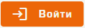 | 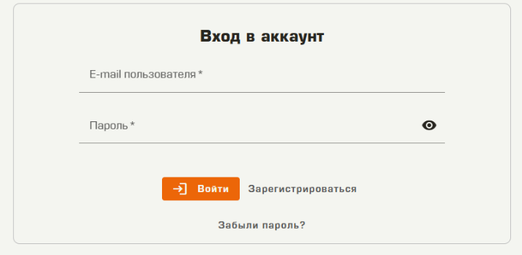  Рисунок 1
Основные настройки системы доступны в меню пользователя (справа от имени пользователя), и содержат пункты «Настройки таблиц и диаграмм», «Пересчитать модель», «Импорт базы данных MySQL», «Системные настройки» (Рисунок 2).  Обратите внимание, что если у вас отсутствуют права администратора, то указанные пункты будут отсутствовать в меню. | 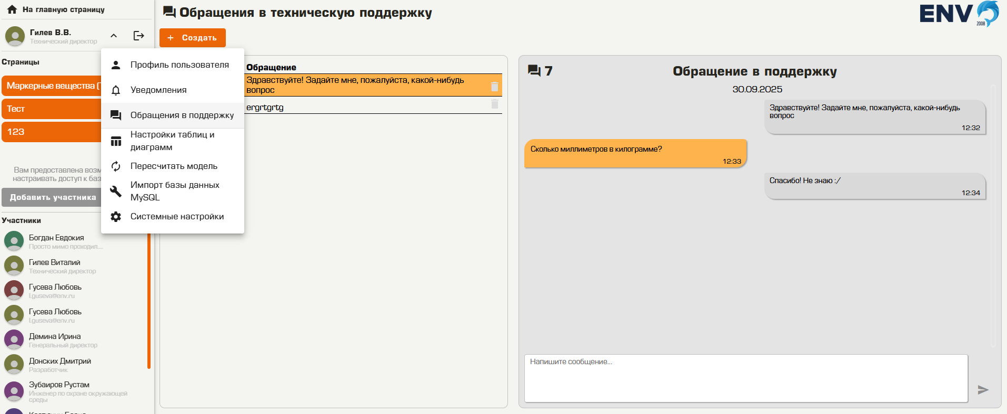  Рисунок 2

Настройки таблиц и диаграмм
Настройка таблиц и диаграмм доступна через меню пользователя (справа от имени пользователя). Выбор пункта меню отображает таблицу со списком объектов, доступных для отображения в системе (Рисунок 3). Посредством указанного списка можно управлять отображением и содержимым объектов, доступных в системе в разделе «Рабочий стол».  Таблица со списком объектов имеет стандартные встроенные функции сортировки, фильтрации и т.п., подробно описанные для табличных объектов в инструкции пользователя.  Для редактирования существующего объекта, его следует выбрать в списке левой кнопкой мышки. Для добавления нового – нажать 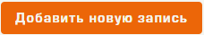. При этом отобразится форма редактирования объекта (Рисунок 4). | 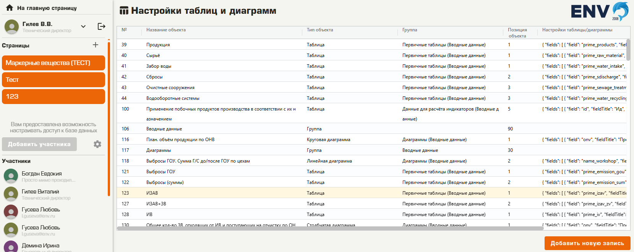  Рисунок 3  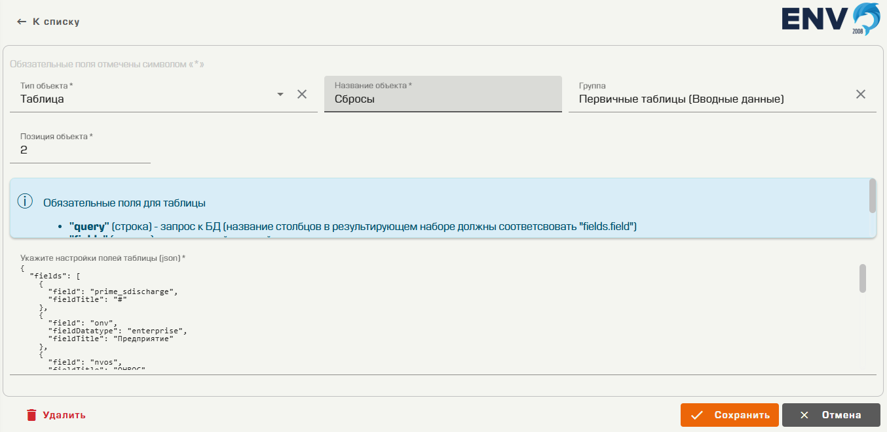  Рисунок 4
Форма редактирования содержит следующие поля:
«Тип объекта»:
- Группа: объект представляет собой «папку», содержащую другие объекты, отображается только в панели навигации рабочего стола;
- Таблица: объект представляет собой таблицу с данными;
- Круговая диаграмма: объект представляет собой круговую диаграмму;
- Столбчатая диаграмма: объект представляет собой столбчатую диаграмму;
- Линейная диаграмма: объект представляет собой линейную диаграмму;
- Комбинированная диаграмма: объект представляет собой комбинированную диаграмму.
«Название объекта»: как объект будет называться на рабочем столе в панели навигации.
«Группа»: группа (папка), в которой будет отображен объект. Группы могут иметь произвольную вложенность друг в друга.
«Позиция объекта»: порядковый номер объекта внутри группы. Объекты с меньшим номером будут отображены первыми.
«Настройки полей таблицы»: json объект, содержащий полное описание отображения объекта в рабочей области, в том числе:
Поле | Описание
«fields»
«field» | Имя поля из sql-запроса, извлекающего данные
«fieldDatatype» | Тип данных поля содержит следующие значения: «enterprise» - поле содержит код предприятия, к которому относится запись в БД, и система будет ограничивать выдачу строк в соответствии с правами пользователя в зависимости от значения этого поля;  «year» - поле содержит год, к которому относятся данные и система будет ограничивать доступ к данным в зависимости от текущего года;  «numeric» - поле является числовым, и система ограничит варианты ввода и отображения данных в этом поле числовыми значениями. Если не указано, то тип поля считается строкой без каких-либо ограничений
«fieldTitle» | Название поля в таблице (как оно будет отображено пользователю)
«query» | Sql текст запроса, извлекающего необходимые для отображения данные из базы данных с данными экологического мониторинга MySQL.

Системные настройки
Редактирование системных настроек доступно через меню пользователя (справа от имени пользователя). Выбор пункта меню отображает список настроек, доступных для редактирования через веб-интерфейс системы (Ошибка! Источник ссылки не найден.).  Для редактирования настройки просто измените её значение в текстовом поле и нажмите кнопку . Для отмены введенного значения и возврата настройки к текущему сохраненному значению нажмите | 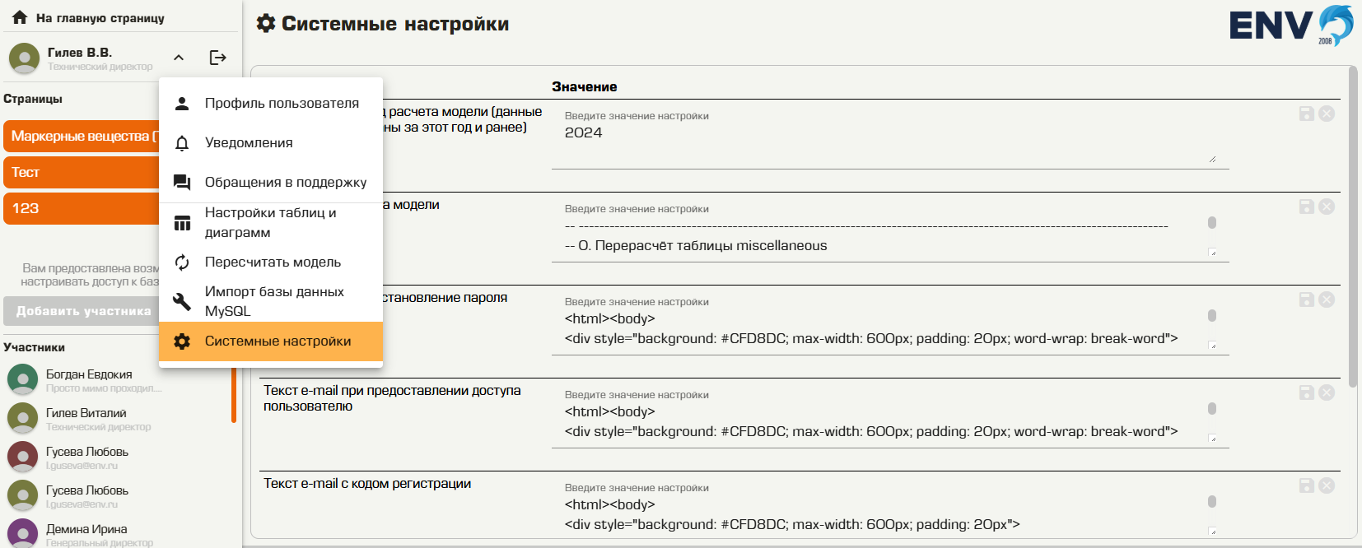  Рисунок 5
Форма содержит следующие настройки:
«Зафиксировать год расчета модели (данные будут зафиксированы за этот год и ранее)»: указывает год, по данным которого рассчитаны показатели модели экологической стратегии. Год, следующий за указанным годом, становится годом, в котором открыт текущий ввод данных в соответствующем разделе.
«Скрипт перерасчёта модели»: содержит текст SQL-скрипта, осуществляющего расчет показателей модели экологической стратегии по вводным данным.
Важно! Обратите внимание, что после изменения настроек «Зафиксировать год расчета модели (данные будут зафиксированы за этот год и ранее)» и «Скрипт перерасчёта модели» необходимо выбрать пункт «Пересчитать модель» в меню пользователя (справа от имени пользователя), чтобы соответствующие значения настроек применились при расчете модели.
«Текст e-mail на восстановление пароля»: содержит html-шаблон с текстом письма, которое направляется пользователю при попытке восстановления пароля
«Текст e-mail при предоставлении доступа пользователю»: содержит html-шаблон с текстом письма, которое направляется новому пользователю при предоставлении ему администратором прав на доступ к функциям системы
«Текст e-mail с кодом регистрации»: содержит html-шаблон с текстом письма, которое направляется пользователю при подтверждении адреса электронной почты
«Тема (subject) e-mail на восстановление пароля»: содержит текст темы (subject) письма, которое направляется пользователю при попытке восстановления пароля
«Тема (subject) e-mail с кодом регистрации»: содержит текст темы (subject) письма, которое направляется пользователю при подтверждении адреса электронной почты

Импорт базы данных MySQL
Импорт базы данных MySQL доступен через меню пользователя (справа от имени пользователя). Выбор пункта меню отобразит форму (Рисунок 6), с помощью которой можно загрузить файл с текстом скрипта для MySQL, содержащий текст команд для создания и заполнения необходимых таблиц с экологическими данными, который можно запустить, нажав кнопку . Обратите внимание, что текст SQL-команд, представленный в файле, должен быть совместимым с MySQL и представлен в кодировке UTF-8. | 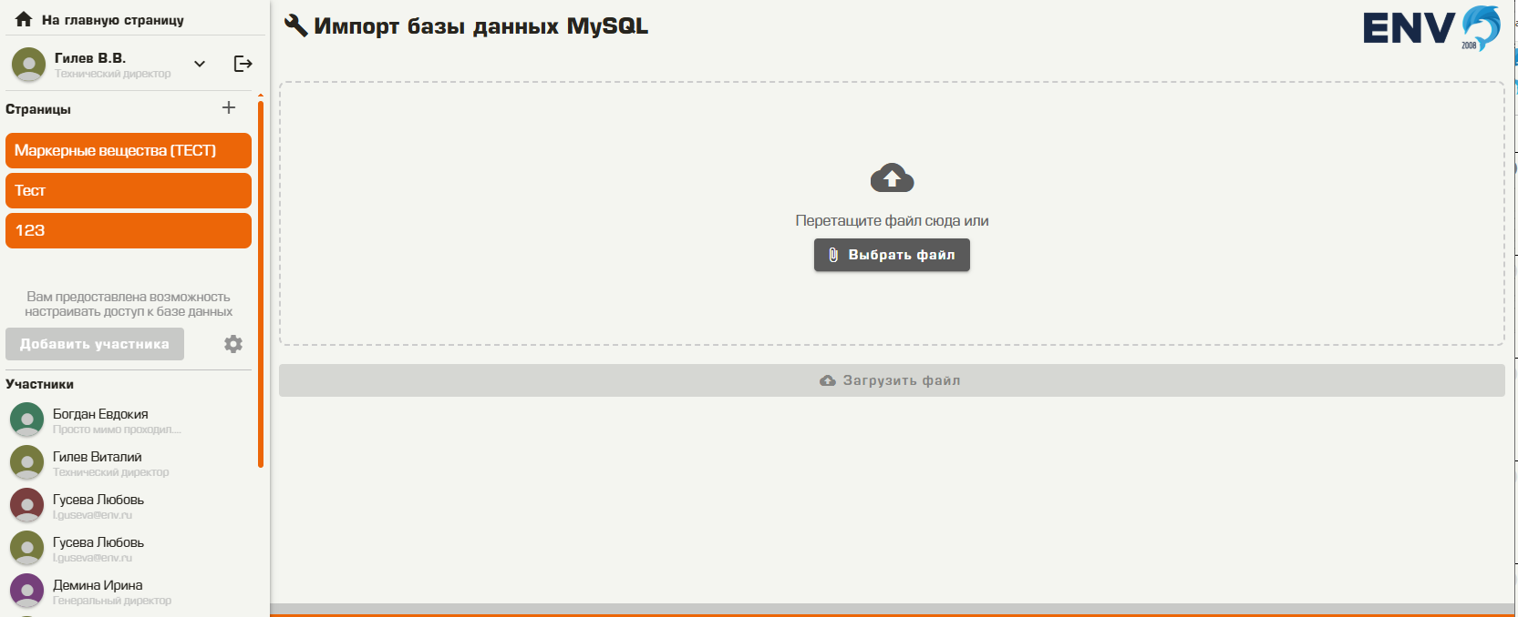  Рисунок 6

Работа с пользователями
Список имеющихся в системе пользователей представлен на стартовой странице в панели быстрого доступа в левой части системы. При выборе любого пользователя в списке, в правой части страницы (рабочей области) будет открыт профиль соответствующего пользователя (Рисунок 7).  Профиль состоит из 2-х основных разделов, редактируемых независимо: «Основная информация» и «Доступ к сервису».  Раздел «Основная информация» позволяет отредактировать общие данные пользователя, а также указать пароль пользователя и его e-mail, с помощью которых пользователь осуществляет вход в систему.  Раздел «Доступ к сервису» позволяет указать роли, которые имеются у пользователя, а также указать предприятия, доступ к которым имеется у пользователя.  Обратите внимание, что перечень ролей пользователя и права каждой роли можно произвольно настраивать. В том числе, такие роли как «Администратор», «Модератор» могут подразумевать доступ к любым заводам независимо от того, какие предприятия указаны в профиле пользователя.  Когда регистрируется новый пользователь, администратору системы приходит соответствующее уведомление, из которого можно перейти к профилю пользователя. Новый пользователь создается с ролью «Неподтвержденный пользователь», не имеющую доступа к функциям системы. Для того, чтобы предоставить пользователю доступ к системе, необходимо заменить эту роль на подходящую, например «Пользователь» (Рисунок 8). Пользователю при этом придет электронное письмо о предоставлении доступа в систему. | 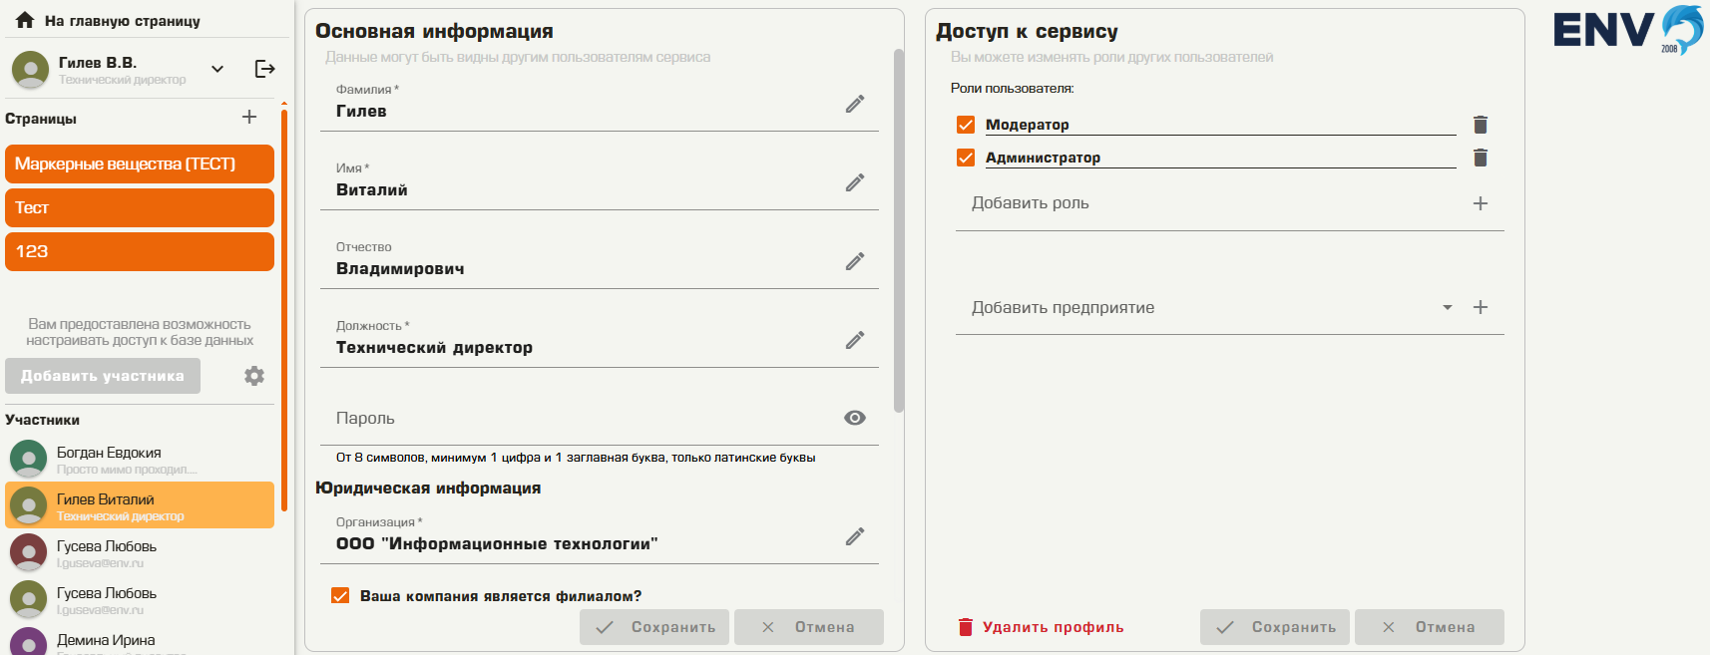  Рисунок 7  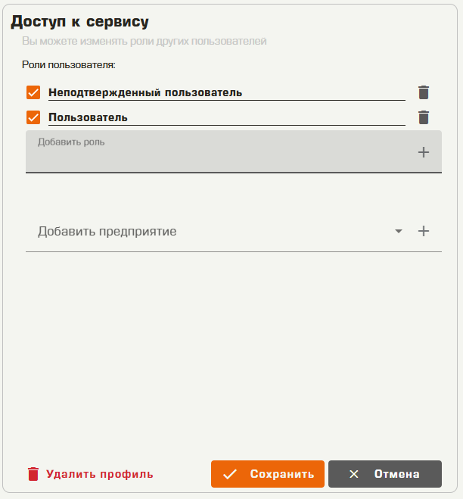  Рисунок 8
Для удаления профиля пользователя необходимо нажать кнопку в разделе «Доступ к сервису» и подтвердить удаление во всплывающем окне.
Допускается ручное добавление нового пользователя с указанием всех данных профиля. Для этого в панели быстрого доступа в левой части экрана, необходимо нажать кнопку 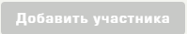, расположенную над списком пользователей.

Настройка пользовательских ролей
Редактирование пользовательских ролей доступно по нажатию кнопки , расположенной правее кнопки в панели быстрого доступа в левой части экрана (Рисунок 9).  Для редактирования роли выберите её в выпадающем списке в верхней части формы.  Для добавления роли нажмите кнопку , расположенную правее выпадающего списка выбора роли.  Для каждой роли можно выбрать её название, а также отметить галочкой функции, доступные для данной роли. Подробной описание разделов и имеющихся в них ролей можно смотреть в приложении №1 ниже.  Список преднастроенных ролей включает:  «Администратор»: пользователь системы, имеющий неограниченный доступ в систему;  «Модератор»: неограниченный доступ к системе за исключением редактирования настроек системы и пользовательских ролей;  «Пользователь»: доступ к просмотру данных в системе, ограниченный списком заводов, явно указанных в профиле пользователя;  «Неподтвержденный пользователь»: только что зарегистрировавшийся пользователь без доступа к каких-либо функциям системы. | 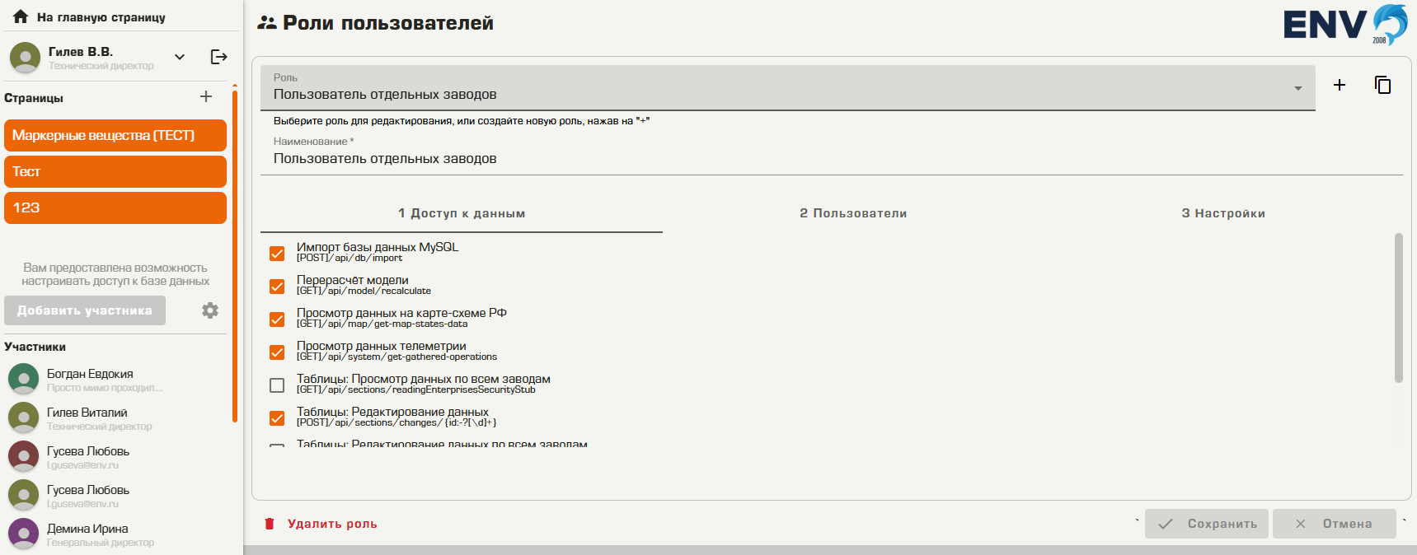  Рисунок 9

Приложение №1

Подробное описание функций продукта, доступных для настройки посредством пользовательских ролей
1 Доступ к данным
Импорт базы данных MySQL | Наличие и возможность запуска функции «Меню текущего пользователя / Импорт базы данных MySQL».  Под «Меню текущего пользователя» здесь и далее имеется в виду вот это меню:  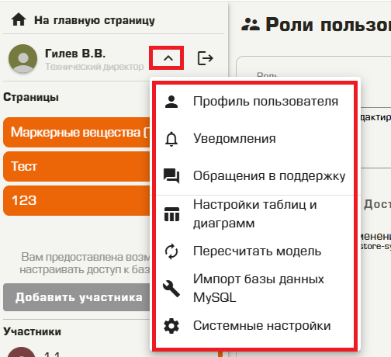
Перерасчёт модели | Наличие и возможность запуска функции «Меню текущего пользователя / Пересчитать модель».
Просмотр данных на карте-схеме РФ | Наличие и возможность запуска функции «Карта объектов» (https://eco25.infotech24.ru/map), доступную через «плитку» на стартовой странице
Просмотр данных телеметрии | Возможность просмотра данных телеметрии сервиса, доступна только по прямой ссылке https://eco25.infotech24.ru/settings/telemetry
Таблицы: Копирование данных с предыдущего года | Наличие и возможность запуска функции «Загрузить данные предыдущего года» на форме «Внесение данных»
Таблицы: Просмотр данных по всем заводам | На всех элементах рабочего стола фильтруются заводы, чтобы были доступны только те, которые указаны в профиле пользователя. Если указан эта галочка, то пользователю будут доступны все заводы для просмотра независимо от указанных в профиле пользователя.
Таблицы: Редактирование данных | Наличие и возможность запуска функции «Внесение данных» (https://eco25.infotech24.ru/table-edit), доступную через «плитку» на стартовой странице
Таблицы: Редактирование данных по всем заводам | Если включена, то на форме «Внесение данных» (https://eco25.infotech24.ru/table-edit) будут доступны все заводы, а не только те, которые указаны в профиле пользователя
Таблицы: Редактирование ранее сохраненных данных за любые года | Если включена, то на форме «Внесение данных» (https://eco25.infotech24.ru/table-edit) будут доступны все года, а не только текущий, открытый для редактирования год
Таблицы: Редактирование ранее сохраненных данных за текущий год | Если включена, то на форме «Внесение данных» (https://eco25.infotech24.ru/table-edit) можно будет отредактировать и удалить уже сохраненные в БД данные. В противном случае их редактировать нельзя

2 Пользователи
Назначение ролей пользователя | Наличие и возможность использования раздела «Доступ к сервису» в профиле пользователя (как текущего, так и любого из списка пользователей)
Настройка ролей: добавление, редактирование, удаление | Наличие и возможность использования функции «Настройка ролей» («шестеренка» в боковом меню)  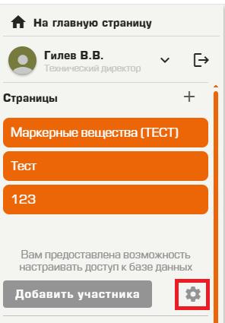
Отправка заявок в техподдержку | Наличие и возможность запуска функции «Меню текущего пользователя / Обращения в поддержку» в режиме обычного пользователя (взаимодействие со службой техподдержки)
Просмотр информации о пользователе | Наличие и возможность запуска функции «Меню текущего пользователя / Профиль пользователя»
Просмотр информации о произвольном пользователе / просмотр списка пользователей | Наличие и возможность использования раздела «Список пользователей» в боковом меню
Работа с заявками в техподдержку | Наличие и возможность запуска функции «Меню текущего пользователя / Обращения в поддержку» в режиме модератора / суперпользователя (обработка заявок от пользователей).  Пользователи, у которых в ролях включена указанная функция, будут получать уведомления о появлении новых заявок от пользователей
Ручная отправка оповещений пользователям | Наличие кнопки «Создать оповещение» в функции «Меню текущего пользователя / Оповещения» (https://eco25.infotech24.ru/notifications)
Сохранение информации о пользователе | Возможность изменить и сохранить информацию в разделе «Основная информация» в профиле текущего пользователя
Сохранение информации о произвольном пользователе | Возможность изменить и сохранить информацию в разделе «Основная информация» в профиле произвольного пользователя (работает только при наличии права «Сохранение информации о пользователе»)
Удаление пользователя | Наличие и доступность кнопки «Удалить» в профиле пользователя, позволяющая удалить профиль любого пользователя системы кроме текущего.

3 Настройки
Добавление/редактирование настроек таблицы | Наличие и возможность добавления и удаления объектов в разделе «Меню текущего пользователя / Настройки таблиц и диаграмм» (если функцию выключить, то сам раздел и кнопки редактирования будут доступны, но будут выдавать соответствующее сообщение об отсутствии прав)
Добавление/редактирование/удаление страницы рабочего стола | Наличие кнопки «Добавить страницу» («плюсик») в разделе «Страницы» бокового меню.  Наличие выплывающего меню «Редактировать» в нижней части формы просмотра сохраненной страницы рабочего стола.
Настройка предприятий: добавление, редактирование, удаление | Возможность редактирования предприятий. Функция имеется в API, но на клиентскую часть не вынесена за ненадобностью
Просмотр и изменение системных настроек | Наличие и доступность раздела «Меню текущего пользователя / Системные настройки»
Просмотр модели | Наличие и возможность запуска функции «Просмотреть модель» (https://eco25.infotech24.ru/view-model), доступную через «плитку» на стартовой странице
Просмотр доступных таблиц и диаграмм | Наличие и возможность использования раздела «Диаграммы и таблицы» в боковом меню.  Наличие и возможность запуска функции «Рабочий стол» (https://eco25.infotech24.ru/desktop), доступную через «плитку» на стартовой странице.  Для доступа к страницам рабочего стола через функцию «Просмотр списка страниц рабочего стола в разделе "Страницы"» должна быть также включена
Просмотр списка страниц рабочего стола в разделе "Страницы" | Наличие и возможность использования раздела «Страницы» в боковом меню.
Просмотр списка таблиц с настройками | Наличие и доступность раздела «Меню текущего пользователя / Настройки таблиц и диаграмм»
Редактирование статуса объекта | Возможность менять галочки «Включить / выключить», «Включить всё» в библиотеке объектов. Если функция отключена, при попытке включить / выключить будет выдано соответствующее предупреждение

